02.09
Тема: «Счёт предметов».
Ход урока:
- Здравствуйте, ребята и уважаемые родители! Рада приветствовать всех вас на первом уроке математики.
- Ребята, очень хотелось бы узнать, знаете ли вы цифры? Умеете ли вы считать? Проверьте сами себя, просмотрев интересный мультик.
https://www.youtube.com/watch?v=XF4ACmJECek&ab
- А умеете ли отдыхать под музыку? Предлагаю немного потанцевать. Родители, вы можете присоединиться к своим малышам.
https://www.youtube.com/watch?v=Yw__rodFX6w&ab
- Вы посмотрели мультик, попробуйте сосчитать, например, тарелки у вас дома, стулья, цветы на подоконнике. А мама пусть похвалит вас за это, если вы справились с заданием без ошибок.
- До свидания. До следующей встречи.

05.09
Тема: Пространственные и временные представления. «Вверху». «Внизу». «Слева». «Справа».
Ход урока:
- Здравствуйте, ребята и уважаемые родители! Рада приветствовать всех вас на уроке математики.
- Тема нашего урока: «Вверху». «Внизу». «Слева». «Справа».
- Просмотрите видеоролик.
https://www.youtube.com/watch?v=urC-UkSV9Sk&ab
- Откройте учебник на стр. 6. Прочитайте с родителями задания и попробуйте теперь их выполнить самостоятельно.
Физкультминутка.
- Отдохни.
https://www.youtube.com/watch?v=ZnZSAx0lFHg&ab
- Просмотрите видеоролик.
https://www.youtube.com/watch?v=kJJ0dpy4XlI&ab
- Откройте учебник на стр. 7. Прочитайте с родителями задания и попробуйте теперь их выполнить самостоятельно.
- Возьми тетрадь в клеточку. Попробуй выполнить первый и второй ряд домиков, как на рисунке. Обращай внимание, сколько клеточек надо обвести для домика, между домиками справа, слева, сверху, снизу. Если домики получились, доделай их до конца ряда (до полей).
- Успеха тебе!
- Тебе понравился наш урок?
- До следующей встречи на математике!
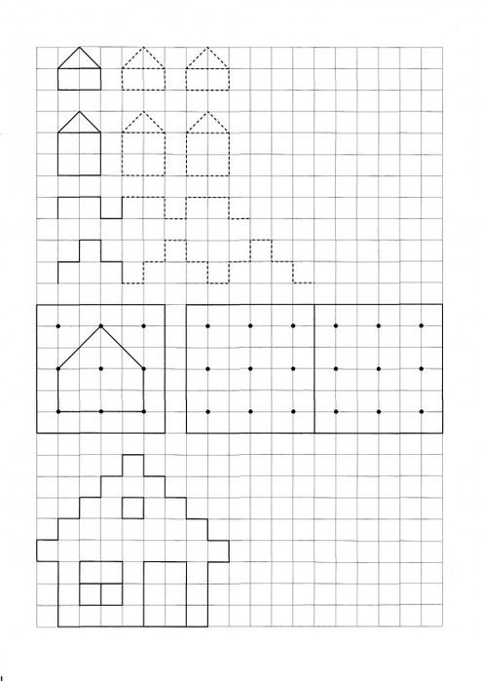
06.09
Тема: Пространственные и временные представления. «Раньше». «Позже». «Сначала». «Потом». «За». «Между»
Ход урока:
- Здравствуйте, ребята и уважаемые родители!
- Тема нашего урока: «Раньше». «Позже». «Сначала». «Потом». «За». «Между».
- Просмотрите видеоролик.
https://www.youtube.com/watch?v=q2mLxvMk4Ig&ab
- Откройте учебник на стр. 8. Прочитайте с родителями задания и попробуйте теперь их выполнить самостоятельно.
Физкультминутка.
- Отдохни.
https://www.youtube.com/watch?v=ZnZSAx0lFHg&ab
- Просмотрите мультфильм «Репка».
https://www.youtube.com/watch?v=QyIwmXENaNM&ab
- Откройте учебник на стр. 9. Прочитайте с родителями задания и попробуйте их выполнить.

- Возьми тетрадь в клеточку. Попробуй выполнить третий и четвёртый ряд узоров, как на рисунке. Обращай внимание, как построен узор. Выполни по образцу.

- Успеха тебе!
- Тебе понравился наш урок?
- До следующей встречи на математике!

07.09
Тема: Сравнение групп предметов. Отношения «Столько же». «Больше». «Меньше»
Ход урока:
- Здравствуйте, ребята и уважаемые родители!
- Тема нашего урока: Сравнение групп предметов. Отношения «Столько же». «Больше». «Меньше»
- Просмотрите видеоролик.
https://www.youtube.com/watch?v=PtvMZO8rssE&ab
- Объясни, как составлены пары.
- Просмотрите мультфильм «Три поросёнка».
https://www.youtube.com/watch?v=Xihpth5vmmM&ab
- Откройте учебник на стр. 10. Прочитайте с родителями задания и попробуйте их выполнить.
- Попробуй теперь рассказать сказку сам.
Физкультминутка.
- Отдохни.
https://www.youtube.com/watch?v=ZnZSAx0lFHg&ab
- Откройте учебник на стр. 11. Прочитайте с родителями задания и попробуйте их выполнить.
- Возьми тетрадь в клеточку. Попробуй нарисовать по точкам пятый ряд домиков, как на рисунке.
- Родители, помогите поставить точки в тетради!

- Успеха тебе!
- Тебе понравился наш урок?
- До следующей встречи на математике!

09.09
Тема: Сравнение групп предметов. «На столько больше?». «На сколько меньше?».
Ход урока:
- Здравствуйте, ребята и уважаемые родители!
- Тема нашего урока: Сравнение групп предметов. «На столько больше?». «На сколько меньше?».
- Просмотрите видеоролик.
https://www.youtube.com/watch?v=PtvMZO8rssE&ab_channel=LiameloNAnimation
- Объясни, как составлены пары.
- Просмотрите мультфильм «Волк и семеро козлят».
https://www.youtube.com/watch?v=ckqE-unQStQ&ab
- Откройте учебник на стр. 14. Прочитайте с родителями задания и попробуйте их выполнить.
- Попробуй теперь рассказать сказку сам.
Физкультминутка.
- Отдохни.
https://www.youtube.com/watch?v=ZnZSAx0lFHg&ab

- Откройте учебник на стр. 15. Прочитайте с родителями задания и попробуйте их выполнить.
- Возьми тетрадь в клеточку. Попробуй нарисовать домик, как на последнем рисунке. Это будет трудно, но ты постарайся! Я уверена, ты справишься!

- Успеха тебе!
- До следующей встречи на математике!

12.09
Тема: Сравнение групп предметов. «На столько больше?». «На сколько меньше?».
Ход урока:
- Здравствуйте, ребята и уважаемые родители!
- Тема нашего урока: Сравнение групп предметов. «На столько больше?». «На сколько меньше?» (стр. 12-13)
- Просмотрите повторно видеоролик. Вспомните, как сравнивать предметы.
https://www.youtube.com/watch?v=PtvMZO8rssE&ab
- Посмотри на рисунок (стр.12), можно, не считая, сказать, кого больше, мальчиков или девочек? На сколько?
- Рассуждая так же, сравни кубики по размерам, сравни треугольники по цвету, сравни листики на клетчатом поле учебника (стр.12).
Физкультминутка.
- Отдохни.
https://www.youtube.com/watch?v=_WTx5Jw-mLQ&ab
- Продолжаем работать.
- А можно ли так же, не считая, узнать, хватит ли у Белоснежки шариков для гномов?
- Да, ты прав, тут придётся пересчитать.
- Скопируй в свою рабочую тетрадь рисунок (ничего не меняя) на стр. 13 учебника.
- Попробуй немного поразмышлять. Выполни задание (стр.13) с восклицательным знаком.
- Молодцы, ребята!
- А теперь попробуй придумать сам задание для мамы с вопросами «на сколько больше?», «на сколько меньше?».
- До следующей встречи на математике!

13.09
Тема: Страничка для любознательных (стр. 16-17).
Ход урока:
- Здравствуйте, ребята и уважаемые родители!
- Тема нашего урока: Страничка для любознательных.
- Тебе нравится делать маленькие открытия? А большие?
- Нам предлагают поразмыслить над заданиями на страничке для любознательных.
- Прочитай с родителями задания. Попробуй их выполнить.
Физкультминутка.
- Отдохни.
https://www.youtube.com/watch?v=_WTx5Jw-mLQ&ab
- Тебе понравилось работать с логическими задачами?
- Просмотри видеоролик, проверь свою сообразительность.
- Дело в том, что после вопросов девочка скажет вам и ответы. Но сначала выполни задания сам.
https://www.youtube.com/watch?v=REdVtoBxpNA&ab
- До следующей встречи на математике!

14.09
Тема: Повторение пройденного. Проверочная работа № 1.
Ход урока:
- Здравствуйте, ребята и уважаемые родители!
- Тема нашего урока: Повторение пройденного. Проверочная работа № 1.
- Сегодня в твоей школьной жизни первая проверочная работа. Не переживай, тебе будет интересно.
- Поработай со страничками 18-19. Ответь на вопросы под рисунками.
Физкультминутка.
- Отдохни.
https://www.youtube.com/watch?v=_WTx5Jw-mLQ&ab

Проверочная работа № 1.
Задание 1 (Рис.1) Задание 2 (Рис.2)

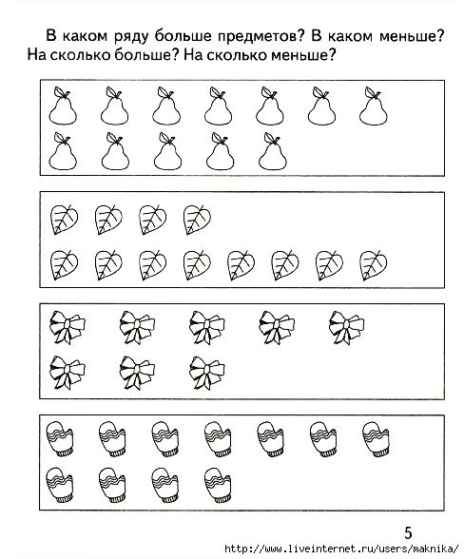
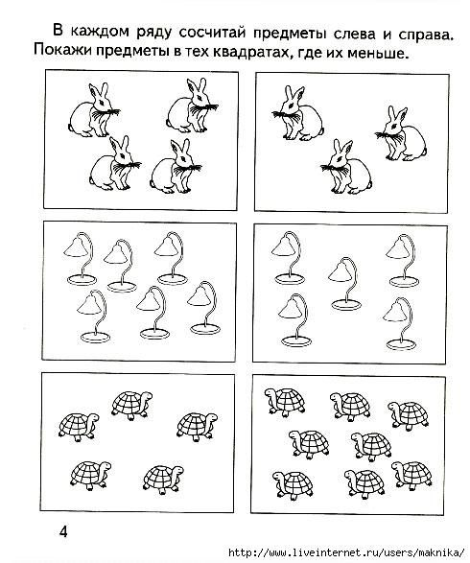

- Успеха тебе!
- Тебе понравился наш урок?
- До следующей встречи на математике!

16.09
Тема: Понятия «много», «один». Цифра 1.Письмо цифры 1 (стр.22-23)
Ход урока:
- Здравствуйте, ребята и уважаемые родители!
- Тема нашего урока: Понятия «много», «один». Цифра 1.Письмо цифры 1
- Открой учебник (стр.22). Посмотри на рисунок, ответь на вопрос, о чем можно сказать: «много», «один»?
- Ответь на вопросы после рисунка.
- Теперь давай поучимся писать цифру 1.
- Помни! Все цифры любят правый верхний угол клеточки. Посмотри на страницу шаблона и убедись в этом. Обрати внимание, что стоят все цифры на середине нижней части клетки, а не в углу.
- Вспомни, как правильно сидеть за столом при письме (Рис.3)
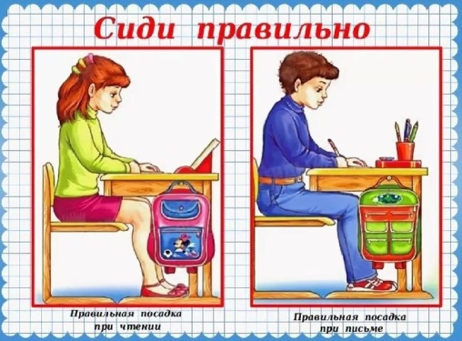
- Сядь ровно, положи тетрадь под наклоном, возьми ручку, мы начинаем писать цифру 1.
- Из середины клетки потяни ручку в правый верхний угол клетки и опусти наклонную линию вниз, на середину нижней границы клеточки. (Рис.4)
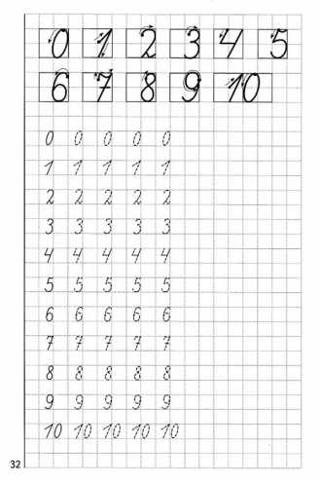
Физкультминутка.
- Отдохни.
https://www.youtube.com/watch?v=_WTx5Jw-mLQ&ab
- Возьми тетрадь, отсчитай от прошлой работы четыре клетки вниз, найди пятую. Поставь на ней точку. На этой строчке попробуй сам написать цифру 1 (через клеточку). Повтори написание цифры 1 на второй и третьей строчке.(Между строчками - одна клетка).
- Проработай задания на стр. 23.
- Успехов тебе!

19.09
Тема: Числа 1 и 2. Письмо цифры 2.
Ход урока
- Составь предложение по рисунку (стр.24), используй слова «один», «одна», «одно», «два», «две», «двое».
- Рассмотри в учебнике, как выглядит цифра 2.
- Обрати внимание, если мы к одному добавим еще один предмет, то их получится два.
- Потренируйся писать цифру 2 в Шаблоне.
Физкультминутка
Отдохни
https://www.youtube.com/watch?v=YeEq7Kfm-CE&ab
- Возьми теперь Рабочую тетрадь. Отсчитай от прошлой работы четыре клетки вниз, найди пятую. Поставь на ней точку. На этой строчке попробуй сам написать цифру 2 (через клеточку). Повтори написание цифры 2 на второй и третьей строчке. (Между строчками - одна клетка).
- Не забывай, что цифры любят обнимать правый верхний угол. Плавно обведи верхний угол, опусти наклонную линию на середину клетки внизу, добавь плавную волну – вверх, вниз, вверх.
- Можешь посмотреть видео, как писать цифру 2.
https://www.youtube.com/watch?v=AJjh488u9b4&ab
- Поработай с рисунками 25, ответь на вопросы.

20.09
Тема: Число 3. Письмо цифры 3.
Ход урока
- Положи перед собой два карандаша и попробуй сам объяснить, как получить число 3.
- Сегодня мы работаем на странице учебника 26-27.
- Ты помнишь сказку, рисунок к которой изображен (стр. 26)? Попробуй рассказать её.
- Вспомни, чего или кого там было по 3.
Физкультминутка
- Отдохни с тремя медведями.
https://www.youtube.com/watch?v=IkBVrlnR_lk&ab
- Расскажи по рисунку, о ком или о чём можно сказать: «два да ещё один – это три»?
- Научись писать цифру 3, посмотри на стр.26, просмотри видеоролик.
https://www.youtube.com/watch?v=yddd3lSfyvo&ab
- Потренируйся писать цифру 3 в Шаблоне.
- Возьми теперь Рабочую тетрадь. Отсчитай от прошлой работы четыре клетки вниз, найди пятую. Поставь на ней точку. На этой строчке попробуй сам написать цифру 3 (через клеточку). Повтори написание цифры 3 на второй и третьей строчке. (Между строчками - одна клетка).
- Не забывай, что цифры любят обнимать правый верхний угол.
- Перейди на страницу 27. Посмотри на рисунки, ответь на вопросы.
- Удачи тебе!
21.09
Тема: Знаки: +, -, =. «Прибавить», «вычесть», «получится». Числа 1,2,3.
Ход урока.
- Мы сегодня знакомимся с математическими знаками +. -, =.
- Ты хочешь узнать, что они обозначают? Тогда просмотри видеоролик.
https://www.youtube.com/watch?v=3JpdlD0fb88&ab
- Открой стр.28 в учебнике. Прочитай вопросы к картинкам и ответь на них.
- Открой тетрадь. Отсчитай от прошлой работы четыре клеточки вниз и поставь точку.
- Попробуй с мамой записать такой пример.
1 + 1 = 2
Отсчитай четыре клетки в сторону, запиши такой пример:
2 – 1 = 1.
От первого примера пропусти клеточку вниз, найди вторую. Это следующая рабочая строка. Напиши такой пример:
1 + 2 = 3
От второго примера пропусти клеточку вниз, найди вторую. Это следующая рабочая строка. Напиши такой пример:
3 – 2 = 1
У тебя должна получиться такая запись:
1 + 1 = 2 2 – 1 = 1
1 + 2 = 3 3 – 2 = 1
Это два столбика примеров.
Между столбиками у тебя промежуток 4 клеточки. А сами примеры писать надо через клеточку (вниз).
- Давай дополним первый столбик примером:
2 + 1 = 3, а второй столбик – примером 3 – 1 = 2.
У тебя должна получиться такая запись:
1 + 1 = 2 2 – 1 = 1
1 + 2 = 3 3 – 2 = 1
2 + 1 = 3 3 – 1 = 2
Физкультминутка
- Отдохни
https://www.youtube.com/watch?v=ZnZSAx0lFHg&ab
- Рассмотри задания на стр.29. Ответь на вопросы к рисункам.
- Успехов тебе!

23.09
Тема: Число 4. Письмо цифры 4.
Ход урока
Добрый день, ребята и уважаемые родители!
- Положи перед собой три счётные палочки и попробуй сам объяснить, как получить число 4.
- Сегодня мы работаем на странице учебника 30-31.
- Рассмотри рисунок с машинами (стр.30), объясни, как образовались примеры.
- Выполни задание с монетами и с рисунками на этой странице.
- Посмотри на клетчатое поле (стр.30). Ты видишь две фигуры. Как они называются? Да, правильно, это четырёхугольник и треугольник. Как ты догадался?
- Возьми счётные палочки и попробуй составить из них такие же фигуры сам. – Сколько палочек понадобилось тебе для составления четырёхугольника? А сколько для треугольника?
- Научись писать цифру 4, посмотри на стр.30, просмотри видеоролик.
https://www.youtube.com/watch?v=gzhgkskVmkI&ab
- Потренируйся писать цифру 4 в Шаблоне.
Физкультминутка
- Отдохни
https://www.youtube.com/watch?v=ZnZSAx0lFHg&ab
- Возьми теперь Рабочую тетрадь. Отсчитай от прошлой работы четыре клетки вниз, найди пятую. Поставь на ней точку. На этой строчке попробуй сам написать цифру 4 (через клеточку). Повтори написание цифры 4 на второй и третьей строчке. (Между строчками – одна клетка).
- Не забывай, что цифры любят обнимать правый верхний угол.
- Перейди на страницу 31. Посмотри на рисунки, ответь на вопросы.
- Удачи тебе!

28.09
Тема: Понятия «длиннее», «короче», «одинаковые по длине». (Уч. с. 32-33).
Ход урока
- Открой стр.32 учебника.
Тема нашего урока: Понятия «длиннее», «короче», «одинаковые по длине».
- Посмотри на рисунок вверху страницы. И ответь на вопросы под рисунком. Взгляни вокруг и сам составь несколько предложений о предметах в твоей комнате, используя слова «длиннее», «короче», «одинаковые по длине».
- Посмотри видеофильм и сам сделай вывод, длиннее – это больше или меньше?
https://www.youtube.com/watch?v=guldwJLYrBg&ab
- Вырежи сам из цветной бумаги 2 полоски разной длины и сравни их.
Физкультминутка
- Отдохни:
https://www.youtube.com/watch?v=o--voi0PAyc&ab
- Открой тетрадь, отсчитай 4 клеточки вниз (Обрати внимание и запомни! Если у тебя начало новой страницы, начинать писать необходимо, отступая сверху две клеточки – на третьей писать).
- Ты уже писал примеры в два столбика. Перепиши примеры в конце страницы 32 и реши их.
- Перейди на страницу 33 и продолжи сравнивать предметы.
Просмотри видеофильм, проверь, верно ли ты рассуждаешь, сравнивая предметы.
https://www.youtube.com/watch?v=OJgg02rlXnA&ab
- По рисункам составь примеры устно.
Посчитай, это интересно.
- На пасеке 3 медвежонка,
Играли в прятки у бочонка.
Один в бочонок еле влез,
А сколько убежало в лес? (2)
- Группа малышей утят,
Плавать и нырять хотят.
Два уплыли далеко.
Два нырнули глубоко.
Сколько же утят в пруду? (4)
- Сосчитать я не могу.
Две ромашки – желтоглазки.
Два весёлых василька,
Подарили маме дети.
Сколько же цветов в букете? (4)
- Чему ты сегодня научился на уроке?
Успехов тебе!

30.09
Тема: Число 5. Письмо цифры 5. (Уч. с. 34-35)
Ход урока.
Начнем урок с разминки.
- Сколько крыльев у двух птичек?
- Сколько букв в слове ручка?
- Сколько хвостов у трех котов?
- А если пришел ещё один кот? А если ещё один пришел?
- Как получили число 5?(К 4 добавили 1)
Тема нашего урока; «Число 5. Письмо цифры 5»
- Кто из вас раньше видел цифру 5? Где?
(Пять - это самая лучшая оценка в школе, пять пальцев на одной руке, пять лучей у звезды, номер дома, монета, страница учебника, на линейке, на часах…)
- Посмотрите, на что похожа цифра 5. (На перевернутую цифру 2, на серп…)
Число 5, мы записываем с помощью цифры «5».
- За каким числом будет следовать число 5?
- Назовите соседей числа5.
- Как получить число 5?( 4+1)
- Открой страницу 34 учебника, выполни задания на ней.
- Просмотри видео, проговори еще раз, как получили число 5?
https://www.youtube.com/watch?v=6ISyIYu91os&ab
-Кто из вас запомнил, из каких чисел состоит 5?
Приготовь счетные палочки. Отсчитай 5 палочек. Возьми их в две руки. Как это можно сделать? (1 и 4, 2 и 3)
- Повтори ещё раз и запомни, из каких чисел состоит 5?
Физкультминутка
- Отдохни:
https://www.youtube.com/watch?v=o--voi0PAyc&ab
- Давай напишем цифру 5.
https://www.youtube.com/watch?v=V4wrj4M49Hw&ab
Открой Шаблон и пропиши в нем цифру 5
- Открой тетрадь, отсчитай 4 клеточки вниз (Обрати внимание и запомни! Если у тебя начало новой страницы, начинать писать необходимо сверху)
- Пропиши сам 2 строчки цифры 5.
- Выполни задание на странице 35.
- Получилось? Молодец!
- Что нового узнал на уроке?

